名城大学薬学部同窓会のご案内
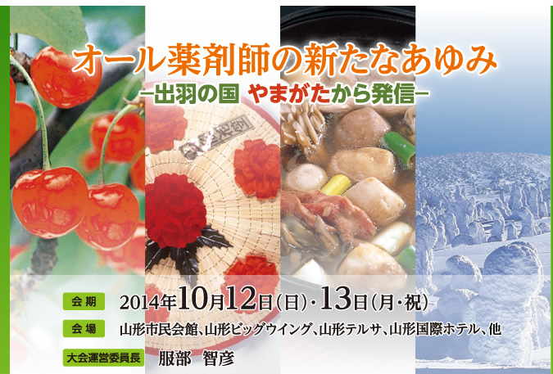

日 時：平成２６年１０月１２日（日）１８：３０~
場 所：山形国際ホテル（６階「洋室 東」）山形市香澄町３丁目４－５
http://www.kokusaihotel.com/ ＴＥＬ：０２３－６３３－１３１３
費 用：５，０００円
参加申込：ＦＡＸ ０２３－６４７－４１３８（同窓会山形支部 西海枝宛 ４８年卒）
氏名・住所・連絡先をご記入の上、ＦＡＸにてご連絡ください。
尚、会場の都合上、７０名で締切とさせていただきます。
※１０月７日以降は携帯０９０－４１１６－０６５０（播磨まで）
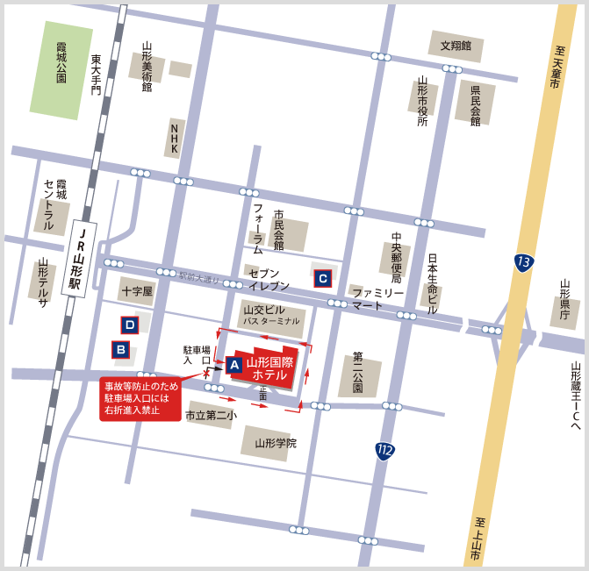

平成２６年１０月１２日（日）開催の同窓会に出席を希望します。
ご氏名 連絡先 ― ―
ご住所

